**MANUAL DE USUARIO**

**DISEÑO DESARROLLO E IMPLEMENTACION DE SOFTWARE**

**Manual De Usuario**

**Integrantes:**

**Ninny Johana Nieto Gómez**

**Luis Arteaga**

**Yeison Hurtado**

**Instructor:**

### **Fernando Forero Gomez**

**SENA**

**SECCIONAL BOGOTA**

**ANALISIS Y DISEÑO DE SISTEMAS DE INFORMACION**

**2020**

**Tabla de contenido**

**Presentación**...…………………………………………...………………….…...……… 4

**Objetivos** ………………………………………………………………………..…..…….4

**Requisitos del sistema**………………………………………...…………………..……4

**Manual de usuario**………………………………………………………………………..5

**Presentación**

El siguiente manual dará a conocer al usuario las pautas e instrucciones para el manejo optimo de la plataforma par que el usuario se familiarice con la misma y que así en dicha plataforma el usuario pueda interactuar con las diferentes herramientas

**Objetivo**

Crear un manual interactivo con el usuario para que se pueda utilizar de manera fácil y optima, realizar actividades y verificar las diferentes informaciones instruidas por la institución.

**Requisitos del sistema**

• Requerimientos de hardware

Equipo, teclado, mouse, monitor, dispositivo móvil.

Memoria RAM 2 GB (equipo y dispositivo móvil)

Tarjeta de red LAN y/o Wireless

Procesador 1.4 GHz.

• Requerimientos de software

Sistema operativo (Windows 7 en adelante).

Java 8.0.

Sistema operativo móvil (Android 5.0. en adelante)

Conexión internet local y móvil.

Adobe Reader.

**Manual de usuario.**

1. En esta primera pagina indica que la pagina inicial de la plataforma en donde se podrá evidenciar las diferentes actividades.

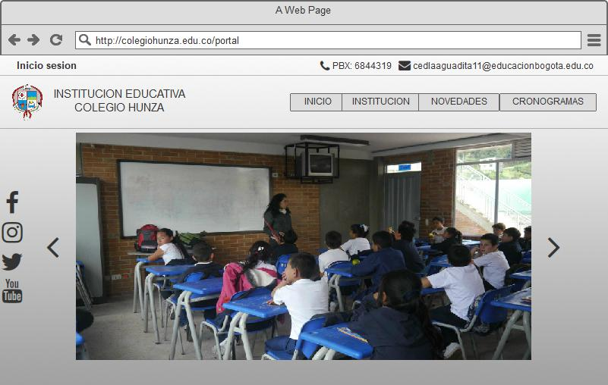

1. En esta pagina dando clic en el botón **Institución** se evidencia las pautas de las institución como visión y misión y de lo que la institución.

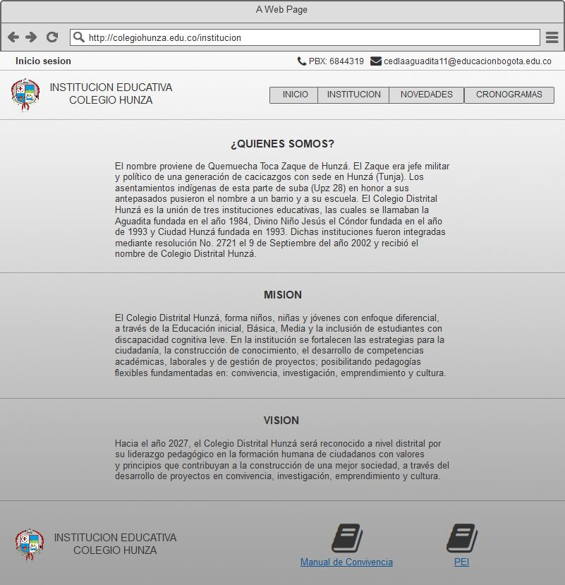

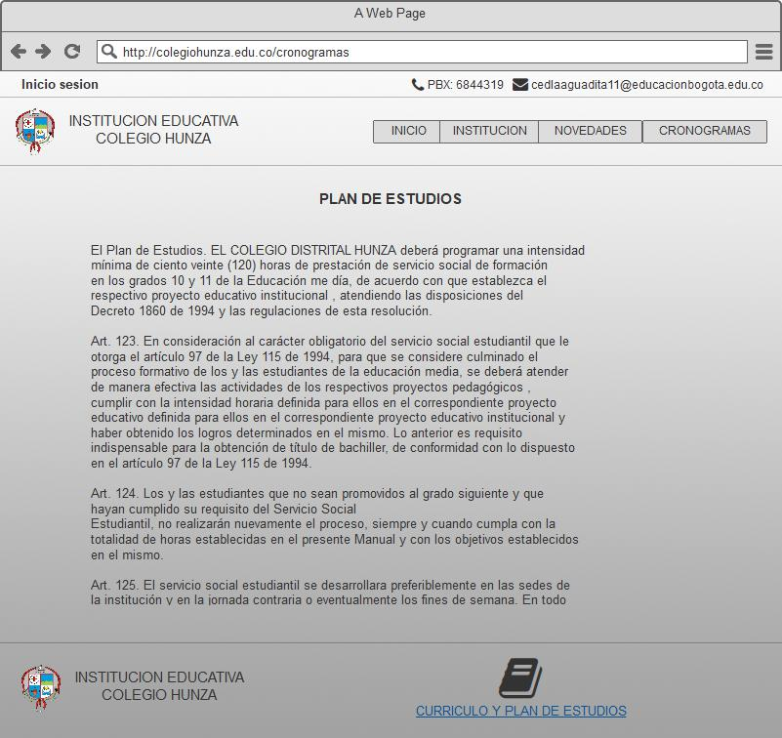

1. En el botón de novedades se evidencias las diferentes actividades por la institución, como salidas pedagógicas y/o actividades internas dentro de la institución.

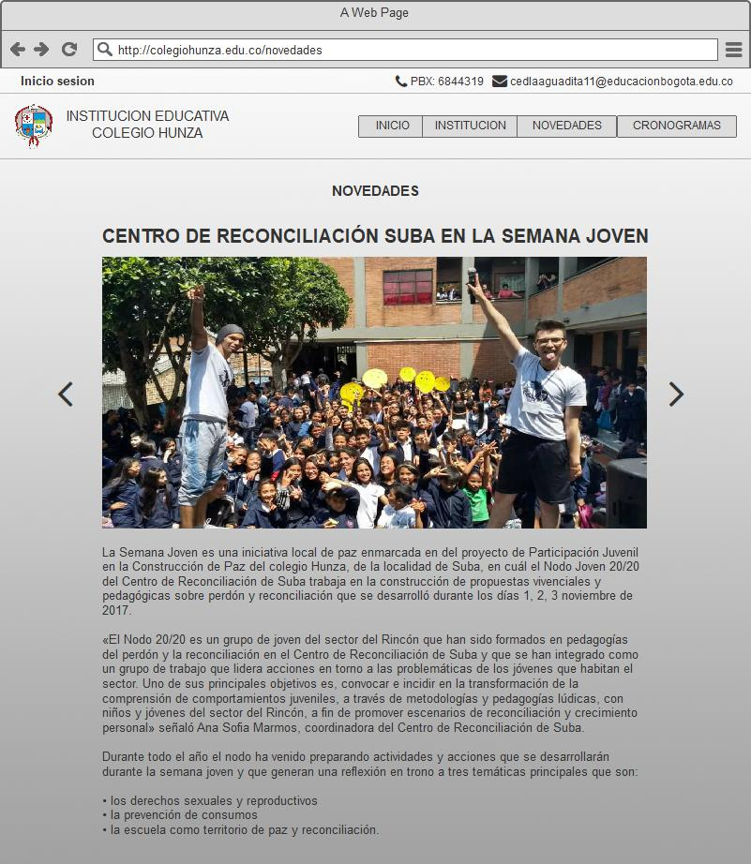

1. En el registro de usuario se da a conoces todos los datos a diligenciar por parte del administrador este tendrá que registrar todos los datos del funcionario ya sea académico, administrador, entre otros.

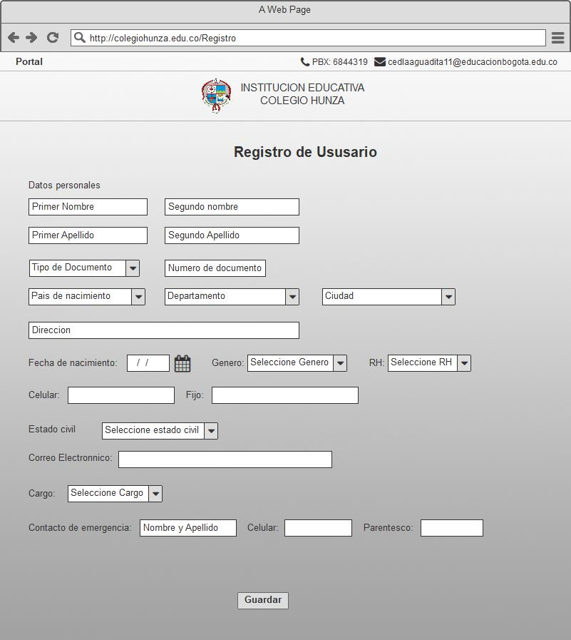

1. Aquí se evidencia en el que nos informa que el registro ha sido exitoso.

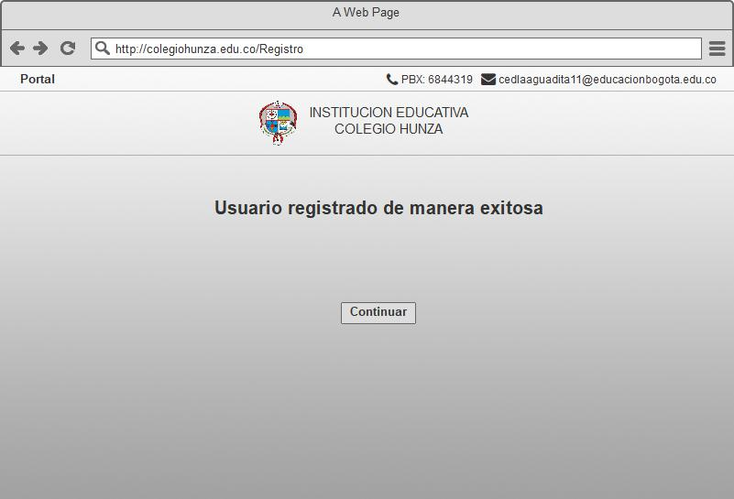

1. En esta plantilla se evidencia el inicio de sesión del usuario allí podrá ingresar su nombre de usuario con si respectiva contraseña que dentro de su perfil lo podrá cambiar a su gusto.

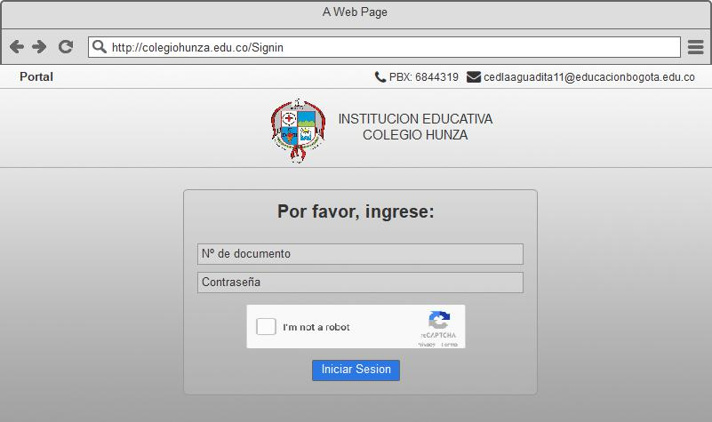

1. Una vez ingresado con su usuario y contraseña, se le mostrara su pagina de inicio para comenzar a realizar las respectivas actividades dentro de los distintos menús.

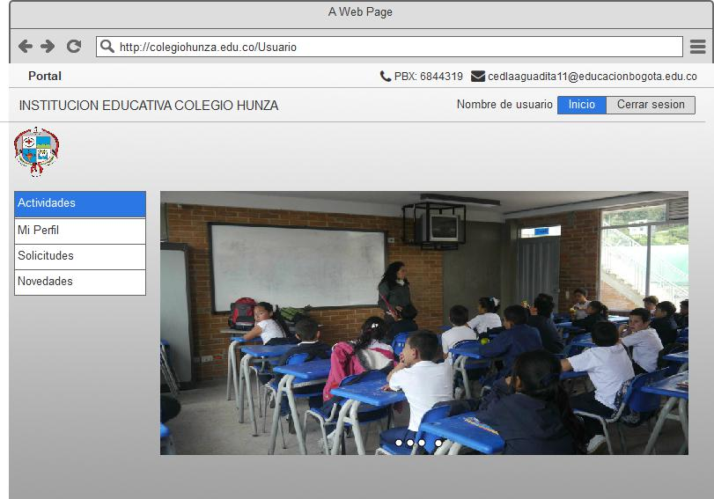

1. Aquí el usuario podrá realizar las diferentes actividades predispuestas acorde a su labor y llevar un control de estas para mejorar su trabajo.

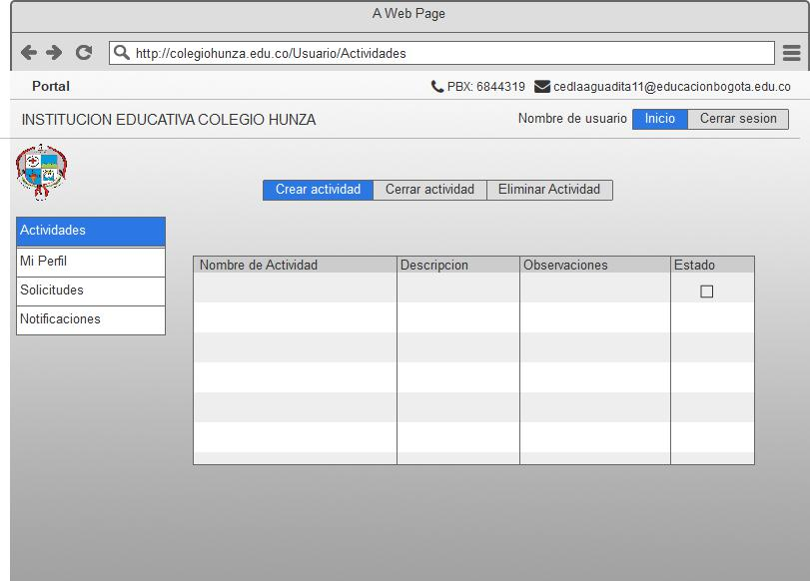

1. En **Mi perfil** el usuario podrá modificar y actualizar los datos de su usuario. Para mantener actualizado a la institución sobre sus datos personales.

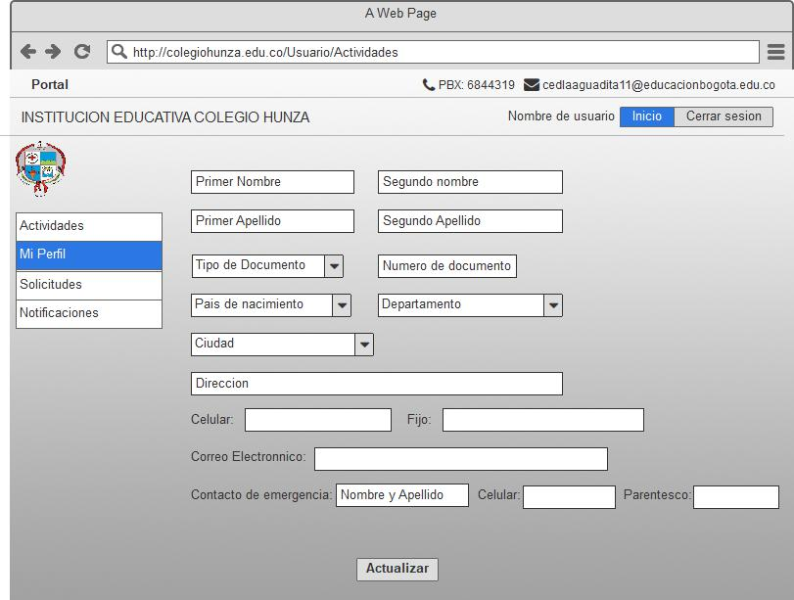

1. En el área de **Solicitudes,** el usuario podrá solicitar los diferentes permisos y Adjuntar su respectivo soporte.

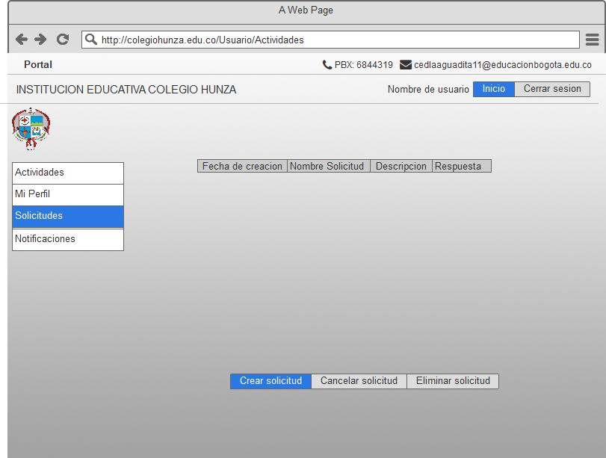

1. En notificaciones el usuario podrá ver la información enviada por parte de la institución, para que allí verifique la información en los archivos adjuntos y confirmando dicha información a la institucion

